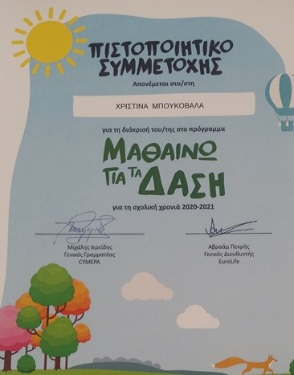
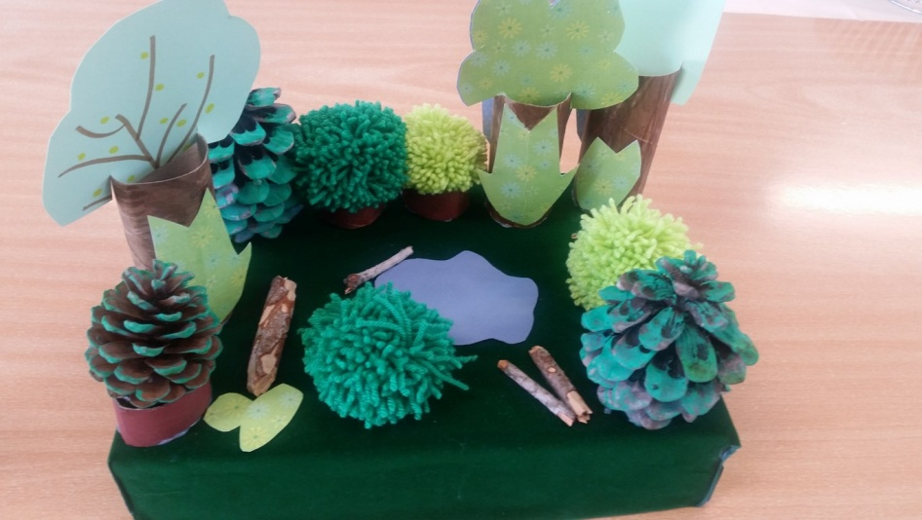
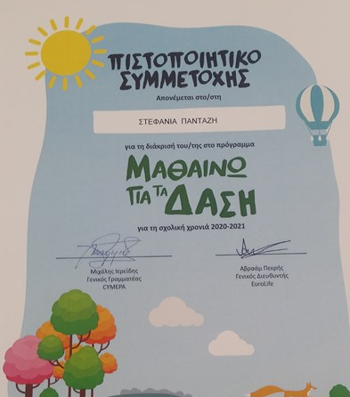
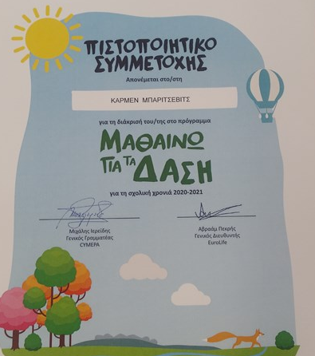
Στα πλαίσια του διαγωνισμού του Οικολογικού Προγράμματος «Leaf- Μαθαίνω για τα δάση», παιδιά του Σχολείου μας βραβεύτηκαν με τιμητικές διακρίσεις για τις μακέτες του δάσους που κατασκεύασαν από την Οικολογική Οργάνωση CYMEPA. Μπράβο στη Δήμητρα Σεργίου, Χριστίνα Μπουκοβάλα, Στεφανία Πανταζή και Κάρμεν Μπαρίτσεβιτς για τις υπέροχες κατασκευές τους!

